《找找看》系列低幼动手书

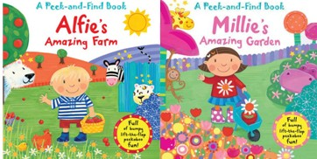

这是一部每一个孩子都想要拥有的奇妙发现系列绘本。当故事的小主人公兴高采烈地来到农场或花园之后，惊奇地发现自己的眼睛不听使唤了，几乎所有原本熟悉的事物都变了模样，惊喜一个接着一个出现，令小主人公们应接不暇，流连忘返！孩子们，请加入我们的队伍，一起来发现更多的惊喜吧！

本书构思精巧，孩子通过从被立体卡片遮掩住的小缝隙猜测卡片背后的生物，翻开卡片会有意想不到的答案。书中充满了各种小小探险与发现，充分激发孩子的好奇心，孩子会劲头百倍地找寻答案，爱上本书这种独特巧妙的互动形式。

作者简介：

乔.布朗(Jo Brown)是一位经验丰富的插画师兼作家，从事这一行业已有十五年的时间，已出版数十本儿童书。同时也为衣服、包装、贺卡、玩具和游戏等做设计。现居住在英格兰南部海岸，距离海边只有五分钟的路程，乘坐快速火车即可到达伦敦。

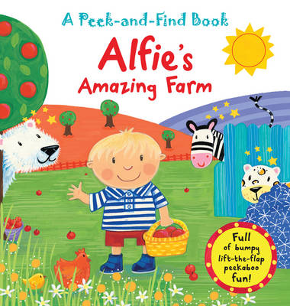
中文书名：《阿尔菲的奇妙农场》
英文书名：Alfie's Amazing Farm
作 者：Jo Brown
出 版 社：Scholastic UK
代理公司：ANA
出版日期：2011年
页 数：10页
年 龄：0-3岁

内容简介：

一天，阿尔菲来到了奇妙农场，注意了，这个农场可不是通常以为的普通农场哦，很多惊喜等待着被发现呢！

当阿尔菲瞥见干草房中有人后，走进推开木门，却惊奇地发现原来是一头友善的北极熊在朝着自己微笑！当阿尔菲看见草堆后面有一只羊后，走到草堆后面，看见地竟然是一只正在熟睡的金钱豹！

就这样，阿尔菲不断地在农场中张望着，寻找着，答案揭晓时，惊喜连连！小朋友们，请和阿尔菲一起，睁大双眼，来到奇妙农场探险吧！

内文图画：

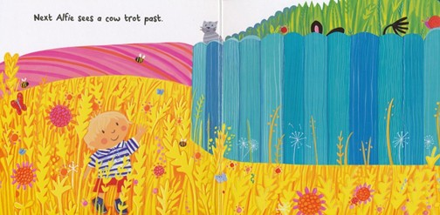

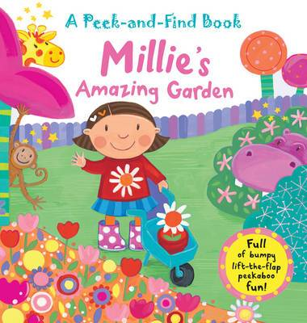
中文书名：《米莉的奇妙花园》
英文书名：Millie's Amazing Garden
作 者：Jo Brown
出 版 社：Scholastic UK
代理公司：ANA
出版日期：2011年
页 数：10页
年 龄：0-3岁

内容简介：

调皮可爱的米莉在花园玩着藏猫猫游戏，和阿尔菲一样，米莉的眼睛同样也不太听话了，眼睛看见的东西和实际真实的东西相差甚远，各种惊喜接踵而至！

细心的米莉在长满着黄色果实的树丛中发现黄色的鸟嘴，高兴地说着：“看，一只鸟”，可是走进一瞧，却是一只高高的长颈鹿！走在河边，原本以为看见的是一只准备起跳的青蛙，定睛一看却是一只正在熟睡的大鳄鱼！当米莉来到好友温迪的家门口，原本以为看见的是一只偷食吃的小老鼠，推开屋门，竟然是一群可爱的猴子在热闹地聚会，哈哈，真是太有趣了，于是米莉和刚刚认识的新朋友们一起加入这个欢快的聚会…

内文图画：

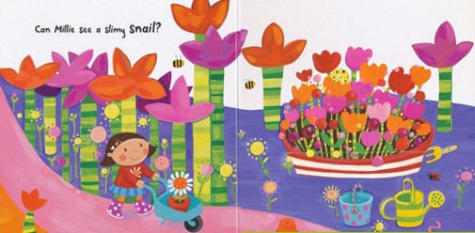

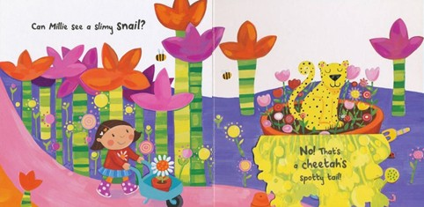

谢谢您的阅读！
请将回馈信息发至：李馥辰
安德鲁﹒纳伯格联合国际有限公司北京代表处
北京市海淀区中关村大街甲59号中国人民大学文化大厦1705室, 邮编：100872
电 话：010-82509406
传 真：010-82504200
Email：Cindy@nurnberg.com.cn
网 站：Http://www.nurnberg.com.cn
新浪微博：http://weibo.com/nurnberg
豆瓣小站：http://site.douban.com/110577/
微信订阅号：安德鲁书讯

